АДМИНИСТРАЦИЯ СЕЛИВАНОВСКОГО РАЙОНА
УПРАВЛЕНИЕ ОБРАЗОВАНИЯ

ПРИКА3
от 16 мая 2014 года № 215

Об исполнении приказа Министерства образования и науки Российской Федерации от 22.01.2014 № 32 и от 12.03.2014 № 177

Во исполнение приказов Министерства образования и науки Российской Федерации от 22.01.2014 № 32 «Об утверждении Порядка приема граждан на обучение по образовательным программам начального общего, основного общего и среднего общего образования» и от 12.03.2014 № 177 «Об утверждении порядка и условий осуществления перевода обучающихся из одной организации, осуществляющей образовательную деятельность по образовательным программам начального общего, основного общего и среднего общего образования, в другие организации, осуществляющие образовательную деятельность по образовательным программам соответствующих уровня и направленности», в целях регулирования приема и перевода граждан в организации, осуществляющие образовательную деятельность по образовательным программам начального общего, основного общего и среднего общего образования п р и к а з ы в а ю:

1.Принять к исполнению приказы Министерства образования и науки Российской Федерации от 22.01.2014 № 32 «Об утверждении Порядка приема граждан на обучение по образовательным программам начального общего, основного общего и среднего общего образования», от 12.03.2014 № 177 «Об утверждении порядка и условий осуществления перевода обучающихся из одной организации, осуществляющей образовательную деятельность по образовательным программам начального общего, основного общего и среднего общего образования, в другие организации, осуществляющие образовательную деятельность по образовательным программам соответствующих уровня и направленности».
2.Заместителю начальника управления образования Конновой Ж.Л. довести приказы Министерства образования и науки Российской Федерации от 22.01.2014 № 32 и от 12.03.2014 № 177 до руководителей общеобразовательных организаций.
3. Руководителям общеобразовательных организаций:
3.1.Организовывать прием граждан на обучение по образовательным программам начального общего, основного общего и среднего общего образования и перевод в другую образовательную организацию в соответствии с утвержденными Порядками.
3.2.Обеспечить внесение необходимых изменений в локальные акты общеобразовательных организаций.
3.3.Ознакомить со вступившим в силу приказами Министерства образования и науки Российской Федерации от 22.01.2014 № 32 и от 12.03.2014 № 177 родителей (законных представителей) детей.
4. Контроль по исполнению приказа оставляю за собой.

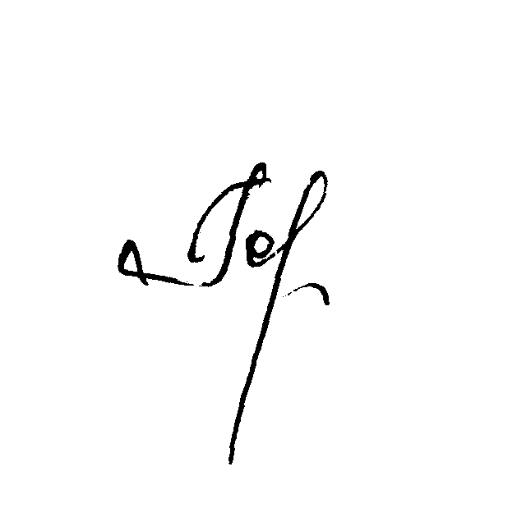

Начальник управления образования Н.С. Горшкова

